Nama: Yusril Arzaqi

Kelas: TK-P.21.2

SINYAL 3

1.

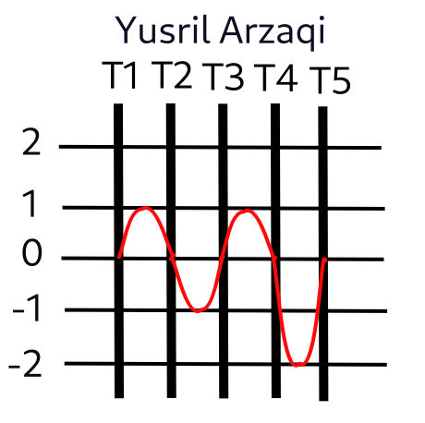

2.

